2020年度

四川省粮油科研所决算
目录

公开时间：2021年8月30日

第一部分 部门概况
一、基本职能及主要工作
二、机构设置
第二部分度 2020年度部门决算情况说明
一、收入支出决算总体情况说明
二、收入决算情况说明
三、支出决算情况说明
四、财政拨款收入支出决算总体情况说明
五、一般公共预算财政拨款支出决算情况说明
六、一般公共预算财政拨款基本支出决算情况说明
七、“三公”经费财政拨款支出决算情况说明
八、政府性基金预算支出决算情况说明
九、 国有资本经营预算支出决算情况说明
十、其他重要事项的情况说明
第三部分 名词解释
第四部分 附件
附件1
第五部分 附表
一、收入支出决算总表
二、收入决算表
三、支出决算表
四、财政拨款收入支出决算总表
五、财政拨款支出决算明细表
六、一般公共预算财政拨款支出决算表
七、一般公共预算财政拨款支出决算明细表
八、一般公共预算财政拨款基本支出决算表
九、一般公共预算财政拨款项目支出决算表
十、一般公共预算财政拨款“三公”经费支出决算表
十一、政府性基金预算财政拨款收入支出决算表
十二、政府性基金预算财政拨款“三公”经费支出决算表
十三、国有资本经营预算财政拨款收入支出决算表
十四、国有资本经营预算财政拨款支出决算表

第一部分 部门概况

一、基本职能及主要工作
（一）主要职能
2020年部门决算由四川省粮油科研所组成，四川省粮油科研所于一九八三年经川编发（1983）078号批准成立，是差额拨款的事业单位。
（二）2020年重点工作完成情况
主要是围绕完成由省科技厅下达的科研项目，2020年完成了《高效利用白酒丢糟等废弃物养殖肉牛的技术集成及产业化》、《酶标仪法快速测定发芽糙米中γ-氨基丁酸含量的研究》2个项目的实施；开展相关技术服务、成果转化、技术咨询等实施创收，2020年获得盈利8.51万元。

二、机构设置
四川省粮油科研所下属二级预算单位1个，其中行政单位0个，参照公务员法管理的事业单位0个，其他事业单位1个。四川省粮油科研所由三个科室组成，分别是科技办公室、综合办公室、财务室。
纳入四川省粮油科研所2020年度部门决算编制范围的二级预算单位包括：
- 四川省粮油科研所

第二部分 2020年度部门决算情况说明

- 收入支出决算总体情况说明
2020年度收人总计304.41万元、总支出295.90万元。与2019年相比，收人总计减少9.40万元，下降3%、支出总计减少14.88万元，下降4.79%，收人、支出总计减少主要变动原因是项目收支减少。
（图1：收、支决算总计变动情况图）
单位：万元
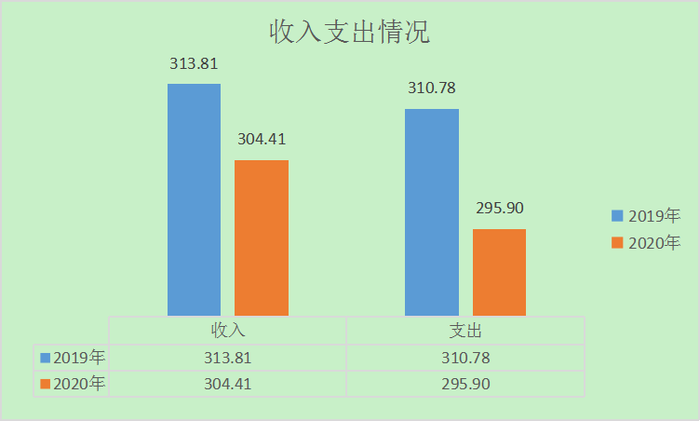

- 收入决算情况说明

2020年本年收入合计304.41万元，其中：一般公共预算财政拨款收入259.81万元，占85.35%；政府性基金预算财政拨款收入0.00万元，占0%；上级补助收入0.00万元，占0%；事业收入41.80万元，占13.73%；经营收入0.00万元，占0%；附属单位上缴收入0.00万元，占0%；其他收入2.80万元，占0.92%。
（图2：收入决算结构图） 单位：万元
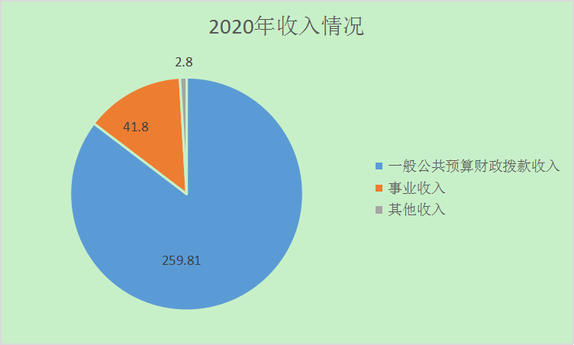

- 支出决算情况说明

2020年本年支出合计295.90万元，其中：基本支出198.28万元，占67.01%；项目支出97.62万元，占32.99%；上缴上级支出0.00万元，占0%；经营支出0.00万元，占0%；对附属单位补助支出0.00万元，占0%。
（图3：支出决算结构图）

单位：万元
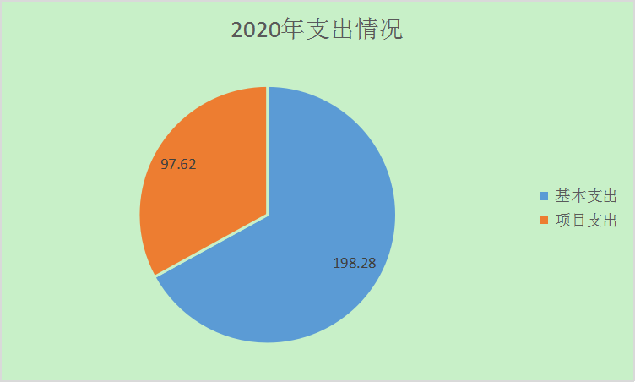

四、财政拨款收入支出决算总体情况说明
2020年财政拨款收、支总计259.81万元。与2019年相比，财政拨款收、支总计减少28.56万元，下降9.90%。主要变动原因是项目收支减少。
（图4：财政拨款收、支决算总计变动情况）
单位：万元
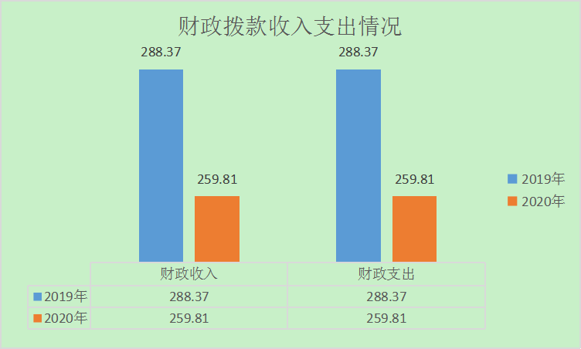

五、一般公共预算财政拨款支出决算情况说明

（一）一般公共预算财政拨款支出决算总体情况
2020年一般公共预算财政拨款支出259.81万元，占本年支出合计的87.80%。与2019年相比，一般公共预算财政拨款减少28.56万元，下降9.90%。主要变动原因是项目支出减少。
（图5：一般公共预算财政拨款支出决算变动情况）
单位：万元
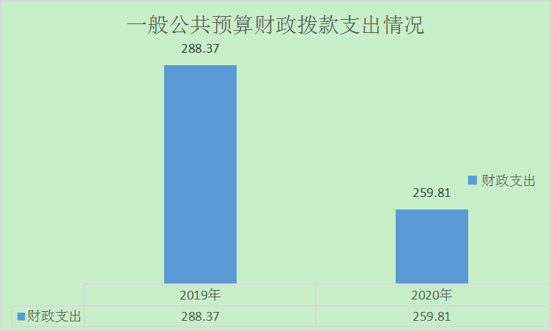

（二）一般公共预算财政拨款支出决算结构情况
2020年一般公共预算财政拨款支出259.81万元，主要用于以下方面:一般公共服务（类）支出0.00万元，占0%；教育支出（类）0.02万元，占0.01%；科学技术（类）支出209.20万元，占80.52%；文化旅游体育与传媒（类）支出0.00万元，占0%；社会保障和就业（类）支出39.84万元，占15.33%；卫生健康支出4.70万元，占1.81%；住房保障支出6.05万元，占2.33%。
（图6：一般公共预算财政拨款支出决算结构）
单位：万元
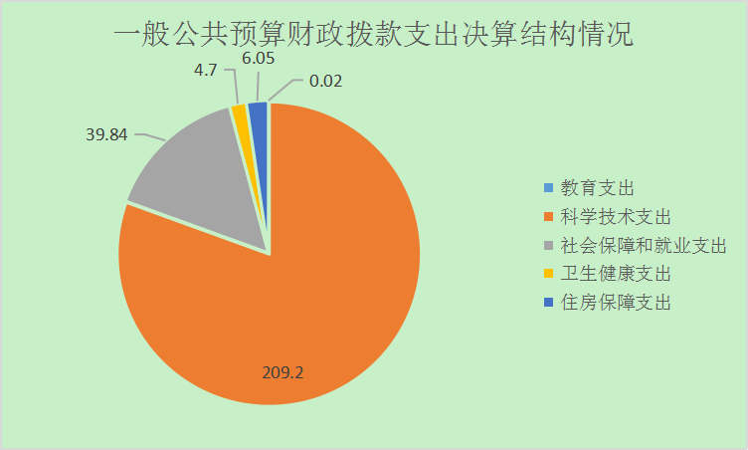

（三）一般公共预算财政拨款支出决算具体情况

2020年一般公共预算支出决算数为259.81万元，完成预算100%。其中：
1.教育（类）进修及培训（款）培训（项）: 支出决算为0.02万元，完成预算100%。
2.科学技术（类）技术研究与开发（款）机构运行（项）: 支出决算为134.20万元，完成预算100%。
3.科学技术（类）技术研究与开发（款）科技成果转化与扩散（项）: 支出决算为50.00万元，完成预算100%。
4.科学技术（类）技术研究与开发（款）其他技术研究与开发（项）: 支出决算为20.00万元，完成预算100%。
5.科学技术（类）应用研究（款）社会公益研究（项）: 支出决算为5.00万元，完成预算100%。
6.社会保障和就业（类）行政事业单位养老（款）事业单位离退休（项）: 支出决算为15.44万元，完成预算100%。
7.社会保障和就业（类）行政事业单位养老（款）机关事业单位基本养老缴费（项）: 支出决算为16.40万元，完成预算100%。
8.社会保障和就业（类）行政事业单位养老（款）机关事业单位职业年金缴费（项）: 支出决算为8.00万元，完成预算100%。
9.卫生健康（类）行政事业单位医疗（款）事业单位医疗（项）:支出决算为4.70万元，完成预算100%。
10.住房保障（类）住房改革（款）住房公积金（项）:支出决算为6.05万元，完成预算100%。

六、一般公共预算财政拨款基本支出决算情况说明
2020年一般公共预算财政拨款基本支出163.40万元，其中：
人员经费154.44万元，主要包括：基本工资、津贴补贴、奖金、绩效工资、机关事业单位基本养老保险缴费、职业年金缴费、其他社会保障缴费、其他工资福利支出、住房公积金、其他对个人和家庭的补助支出等。
日常公用经费8.96万元，主要包括：办公费、水费、电费、差旅费、培训费、公务接待费、工会经费、福利费、公务用车运行维护费、税金及附加费用、其他商品和服务支出等。

七、“三公”经费财政拨款支出决算情况说明

（一）“三公”经费财政拨款支出决算总体情况说明
2020年“三公”经费财政拨款支出决算为2.61万元，完成预算100%。

（二）“三公”经费财政拨款支出决算具体情况说明
2020年“三公”经费财政拨款支出决算中，因公出国（境）费支出决算0.00万元，占0%；公务用车购置及运行维护费支出决算1.64万元，占62.84%；公务接待费支出决算0.97万元，占37.16%。具体情况如下：
（图7：“三公”经费财政拨款支出结构）
单位：万元
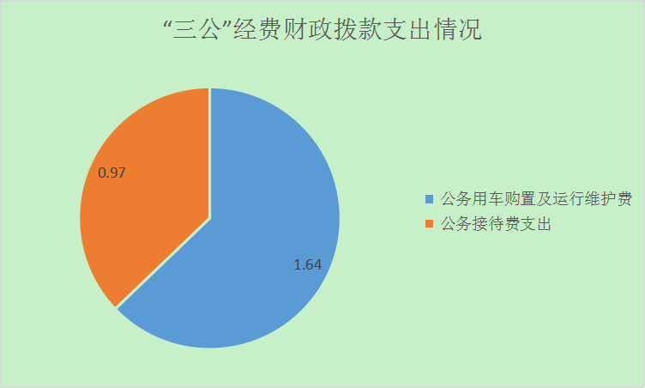
1.因公出国（境）经费支出0.00万元，完成预算100%。全年安排因公出国（境）团组0次，出国（境）0人。因公出国（境）支出决算与2019年持平。
2.公务用车购置及运行维护费支出1.64万元,完成预算100%。公务用车购置及运行维护费支出决算比2019年减少0.06万元，下降3.53%。主要原因是按政策对“三公”经费进行压减。
其中：公务用车购置支出0.00万元。全年按规定更新购置公务用车0辆，其中：轿车0辆、金额0.00万元，越野车0辆、金额0.00万元，载客汽车0辆、金额0.00万元。截至2020年12月底，单位共有公务用车1辆，其中：轿车1辆、越野车0辆、载客汽车0辆。
公务用车运行维护费支出1.64万元。主要用于项目考察等所需的公务用车燃料费、维修费、保险费等支出。
3.公务接待费支出0.97万元，完成预算100%。公务接待费支出决算比2019年减少0.03万元，下降3.00%。主要原因是按政策对“三公”经费进行压减。其中：
国内公务接待支出0.97万元，主要用于执行公务、开展业务活动开支的用餐费。国内公务接待10批次，120人次（不包括陪同人员），共计支出0.97万元，具体内容包括：科研项目的洽谈、科研项目实施商讨，共计支出0.97万元。
外事接待支出0.00万元，外事接待0批次，0人，共计支出0.00万元。

八、政府性基金预算支出决算情况说明
2020年政府性基金预算拨款支出0.00万元。

九、国有资本经营预算支出决算情况说明
2020年国有资本经营预算拨款支出0.00万元。

十、其他重要事项的情况说明

（一）机关运行经费支出情况
2020年，四川省粮油科研所无机关运行经费。

（二）政府采购支出情况
2020年，四川省粮油科研所无政府采购支出。

（三）国有资产占有使用情况
截至2020年12月31日，四川省粮油科研所共有车辆1辆，其中：主要领导干部用车0辆、机要通信用车0辆、应急保障用车0辆、其他用车0辆、一般公务用车1辆。

（四）预算绩效管理情况
根据预算绩效管理要求，本部门在年初预算编制阶段，组织对0个项目开展了预算事前绩效评估，对0个项目编制了绩效目标，预算执行过程中，选取0个项目开展绩效监控，年终执行完毕后，对0个项目开展了绩效目标完成情况自评。
本部门按要求对2020年部门整体支出开展绩效自评，从评价情况来看四川省粮油科研所积极开展了部门整体自评工作、及时查找单位财政资金管理漏洞。对照《2021年度省级部门整体支出绩效评价指标体系》，四川省粮油科研所各项指标较好地达到了相关要求，自评分为84.58分。四川省粮油科研所无专项预算项目，因此未组织开展项目支出绩效评价。

项目绩效目标完成情况表
(2020年度)
项目名称
预算单位 |  |  | 四川省粮油科研所
预算执行情况(万元) | 预算数: |  |  | 执行数:
预算执行情况(万元) | 其中-财政拨款: |  |  | 其中-财政拨款:
预算执行情况(万元) | 其它资金: |  |  | 其它资金:
年度目标完成情况 | 预期目标 |  |  | 实际完成目标
绩效指标完成情况 | 一级指标 | 二级指标 | 三级指标 | 预期指标值(包含数字及文字描述) | 实际完成指标值(包含数字及文字描述)
绩效指标完成情况 | 项目完成指标
绩效指标完成情况 | 项目完成指标
绩效指标完成情况 | 项目完成指标
绩效指标完成情况 | 项目完成指标
绩效指标完成情况 | 项目完成指标
绩效指标完成情况 | ……
绩效指标完成情况 | 效益指标
绩效指标完成情况 | 效益指标
绩效指标完成情况 | ……
绩效指标完成情况 | 满意度指标

2.部门绩效评价结果。
四川省粮油科研所按要求对2020年部门整体支出绩效评价情况开展自评，《2020年四川省粮油科研所部门整体支出绩效评价报告》见附件（附件1）。
四川省粮油科研所2020年无专项预算项目，因此未组织开展项目绩效评价。

- 名词解释

1.财政拨款收入：指单位从同级财政部门取得的财政预算资金。
2.事业收入：指事业单位开展专业业务活动及辅助活动取得的收入。
3.经营收入：指事业单位在专业业务活动及其辅助活动之外开展非独立核算经营活动取得的收入。
4.其他收入：指单位取得的除上述收入以外的各项收入。
5.使用非财政拨款结余：指事业单位使用以前年度积累的非财政拨款结余弥补当年收支差额的金额。
6.年初结转和结余：指以前年度尚未完成、结转到本年按有关规定继续使用的资金。
7.结余分配：指事业单位按照会计制度规定缴纳的所得税、提取的专用结余以及转入非财政拨款结余的金额等。
8、年末结转和结余：指单位按有关规定结转到下年或以后年度继续使用的资金。
9、教育（类）进修及培训（款）培训（项）：指单位为业务开展而参加的各种培训。
10、科学技术（类）技术研究与开发（款）机构运行（项）: 指单位基本运行的保障。
11、科学技术（类）技术研究与开发（款）科技成果转化与扩散（项）: 指单位进行的成果转化类项目研究。
12、科学技术（类）技术研究与开发（款）其他技术研究与开发（项）:指单位进行的其他项目研究。
13、科学技术（类）应用研究（款）社会公益研究（项）:指单位的基础项目研究。
14、社会保障和就业（类）行政事业单位养老（款）事业单位离退休（项）: 指单位为退休职工发放的养老保险。
15、社会保障和就业（类）行政事业单位养老（款）机关事业单位基本养老缴费（项）:指单位为职工缴纳的养老保险。
16、社会保障和就业（类）行政事业单位养老（款）机关事业单位职业年金缴费（项）:指单位为职工缴纳的职业年金。
17、卫生健康（类）行政事业单位医疗（款）事业单位医疗（项）:指单位为职工缴纳的医疗保险。
18、住房保障（类）住房改革（款）住房公积金（项）:指单位为职工缴纳的住房公积金。
19.基本支出：指为保障机构正常运转、完成日常工作任务而发生的人员支出和公用支出。
20.项目支出：指在基本支出之外为完成特定行政任务和事业发展目标所发生的支出。
21.经营支出：指事业单位在专业业务活动及其辅助活动之外开展非独立核算经营活动发生的支出。
22.“三公”经费：指部门用财政拨款安排的因公出国（境）费、公务用车购置及运行费和公务接待费。其中，因公出国（境）费反映单位公务出国（境）的国际旅费、国外城市间交通费、住宿费、伙食费、培训费、公杂费等支出；公务用车购置及运行费反映单位公务用车车辆购置支出（含车辆购置税）及租用费、燃料费、维修费、过路过桥费、保险费等支出；公务接待费反映单位按规定开支的各类公务接待（含外宾接待）支出。
23.机关运行经费：为保障行政单位（含参照公务员法管理的事业单位）运行用于购买货物和服务的各项资金，包括办公及印刷费、邮电费、差旅费、会议费、福利费、日常维修费、专用材料及一般设备购置费、办公用房水电费、办公用房取暖费、办公用房物业管理费、公务用车运行维护费以及其他费用。

- 附件

附件1

2020年四川省粮油科研所整体支出
绩效评价报告

一、部门（单位）概况
（一）机构组成。
四川省粮油科研所（以下简称“粮科所”）于1983年经省川编发〔1983〕78号文件批准成立，成立时为全额拨款事业单位，1991年变更为差额拨款事业单位，属公益二类事业单位。粮科所设有科技办、办公室、计财科三个部门。
（二）机构职能。
自成立以来，粮科所始终坚持“研究粮油科学，促进科技发展，承担粮食系统应用科学技术研究以及基础理论研究，收集整理科技情报资料，转让、推广、应用科技成果，开展有关咨询服务”的宗旨，主要从事粮油及食品、饲料、粮油副产物综合利用的开发研究，完成省科技厅下达的科技计划项目和粮油集团下达的科技创新项目。
（三）人员概况。
粮科所现有在职职工18人，退休人员18人。
二、部门财政资金收支情况
（一）部门财政资金收入情况。
2020年粮科所部门财政资金收入共计259.81万元，占全年总收入85.35%。
（二）部门财政资金支出情况。
2020年粮科所部门财政资金支出共计259.81万元，占全年总支出87.8%。其中：基本支出163.40万元，基本支出中：人员经费支出154.44万元，日常公用经费支出8.96万元。项目支出96.41万元。
三、部门整体预算绩效管理情况
（一）部门预算管理。
粮科所严格按照省级部门预算编制通知和有关要求，按时完成了有关材料的报送工作，预算编制准确，并通过部门预算审查，部门整体绩效目标编制与法律法规、政策和社会发展要求相符，与部门“三定”方案确定的职责相符。
1.2020年整体支出绩效部门目标要素完整且细化量化。
2.部门绩效目标实际实现程度与预期目标相符且偏差较小。
3.工作任务编制准确、量化、可行且符合粮科所的发展实际。
4.内部支出控制制度建立健全，并严格按照要求执行，部门日常公用经费、项目支出中“办公费、印刷费、水费、电费、物业管理费”等科目年初预算数与决算数偏差较小。
5.部门开展绩效运行监控后，调整取消额与结余注销额均为零。
6.部门在6、9、11月的预算执行实际支出进度分别为44.08%、76.91%、82.78%，按时达到财政规定使用率，执行进度较好。
7.部门在12月预算执行中实际支出进度为100%，整体支出达到年初预算的95.03%。
8.因部分保险和工会经费由税务局代收，在财政支出平台中，预算经费支出方式会出现预警。
（二）结果应用情况。
信息公开方面，粮科所在收到省财政部门的有关批复后按规定时间向社会公开本单位财政资金安排的“三公”经费、单位运行经费的安排和使用情况；粮科所按要求将整体支出绩效自评情况和自行组织的评价情况随同决算向社会公开；整改反馈方面针对绩效管理过程中提出的问题及时进行了整改，并将绩效管理结果应用于完善政策、改进管理、预算挂钩等相关工作。同时，在规定时间内向财政部门反馈应用绩效结果报告。
四、评价结论及建议
（一）评价结论。
粮科所按照川财绩〔2021〕6号文，财政厅关于开展2021年绩效评价工作的通知要求，在领导班子的带领和相关科室的积极配合下，粮科所积极开展了单位整体自评工作，及时查找单位财政资金管理漏洞。对照《2021年度省级部门整体支出绩效评价指标体系》，我单位各项指标较好地达到了相关要求，自评分为84.58分（部门自评满分为90分）。
（三）存在问题。
1.在实际运行中，因粮科所属于差额拨款事业单位，财政拨款使用率达到100%，除财政拨款外，自有资金支出需由单位自行创收解决，但单位自行创收的技术收入属于不太可控的部分，故在2020年部门年终预算实际执行情况为年初预算的95.03%。
2．在政府财政管理信息系统预算执行动态监控中出现了11条预警提示，其中有6条提示为使用财政资金缴纳税款，实际情况为缴纳工会经费、医疗保险等费用，不是实质性的缴纳税款，只是由税务代收；还有5条提示为未按规定用途使用社会保障缴费，实际为缴纳单位和个人的失业及工伤保险，也是属于税务代收。在今后的经费实际使用支出过程中严格按照资金使用要求对支出科目进行控制，避免再次出现预警提示。
（三）改进建议。
1.进一步强化主体责任意识，切实转变观念，确保单位预算绩效管理自评工作顺利开展；进一步加强预算绩效的落实评估工作，不断强化绩效理念，持续建立健全问题整改落实情况复查长效机制。
2.加强预算绩效管理，做好事前、事中和事后的反馈，及时科学调整受不可控因素影响导致的预算管理；加强项目研究人员管理，维持科研项目队伍的稳定。

第五部分 附表

一、收入支出决算总表

二、收入决算表

三、支出决算表

四、财政拨款收入支出决算总表

五、财政拨款支出决算明细表

六、一般公共预算财政拨款支出决算表

七、一般公共预算财政拨款支出决算明细表

八、一般公共预算财政拨款基本支出决算表

九、一般公共预算财政拨款项目支出决算表

十、一般公共预算财政拨款“三公”经费支出决算表

十一、政府性基金预算财政拨款收入支出决算表

十二、政府性基金预算财政拨款“三公”经费支出决算表

十三、国有资本经营预算财政拨款收入支出决算表
十四、国有资本经营预算财政拨款支出决算表

